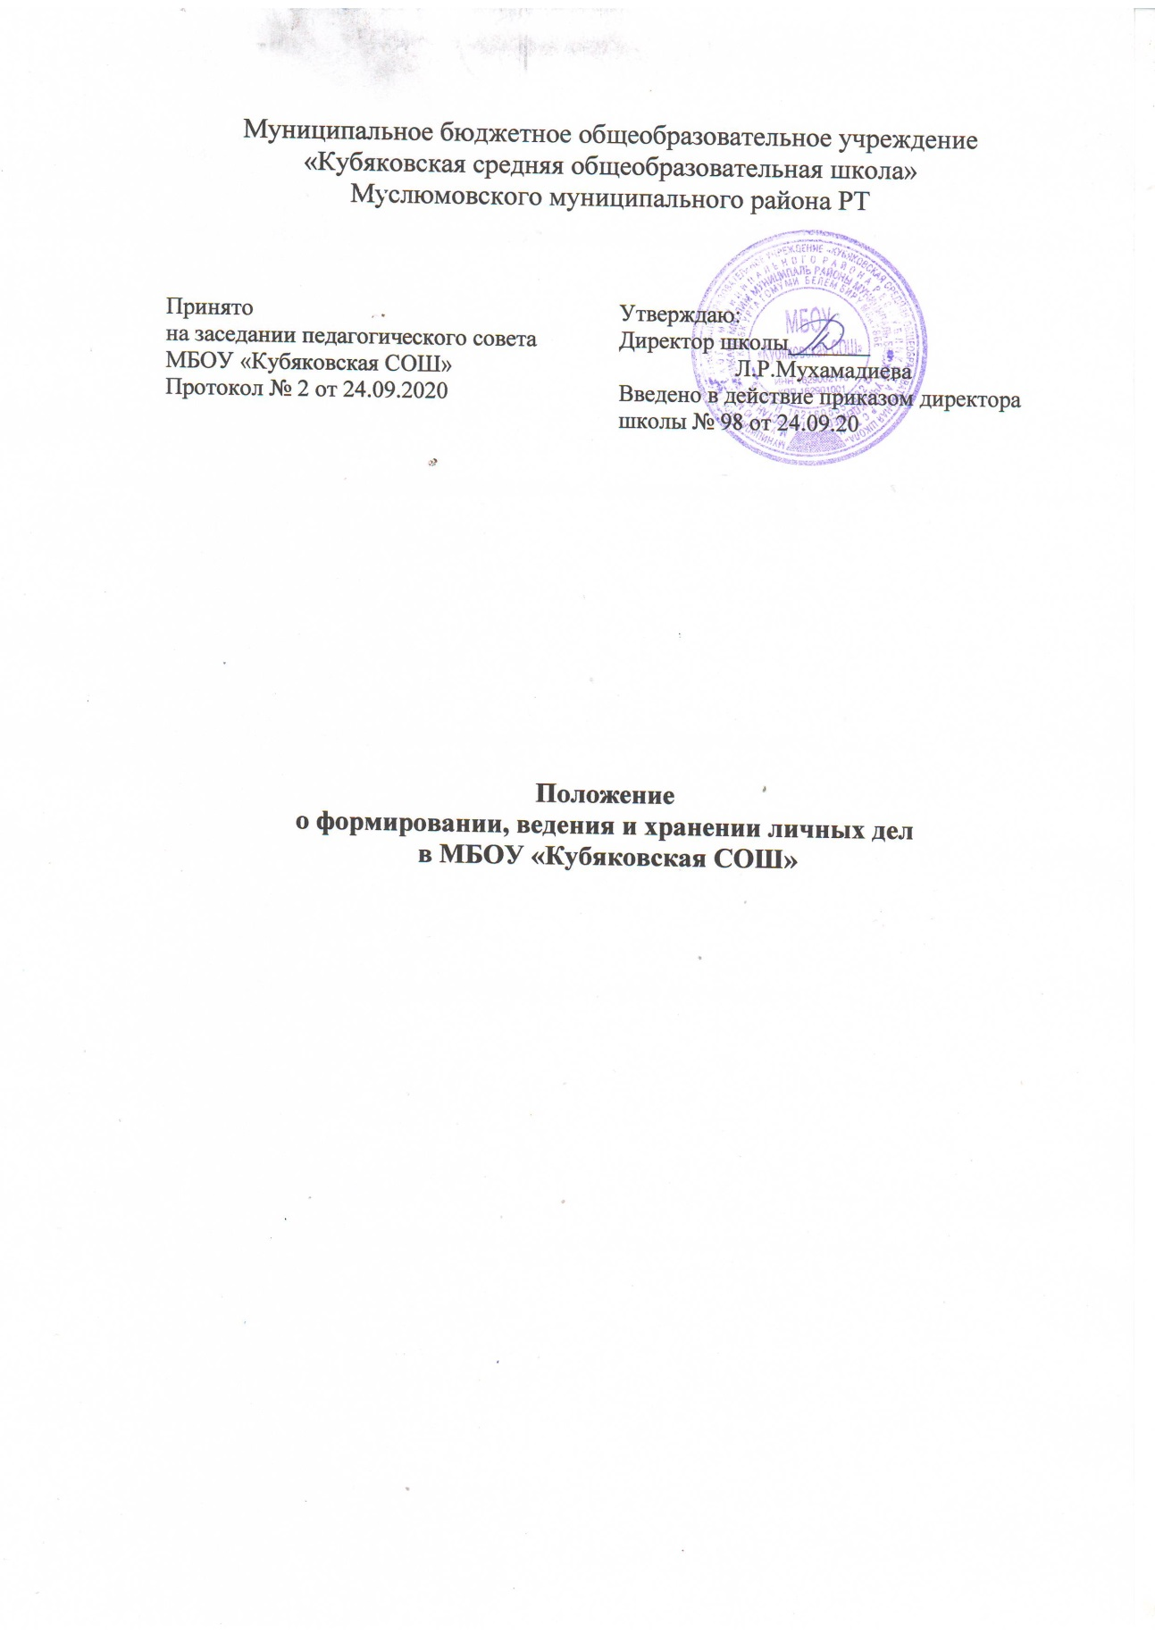

- Общие положения

1.1. | Настоящее положение разработано с целью регламентации работы с личными делами учащихся МБОУ «Кубяковская СОШ» Муслюмовского муниципального района РТ и определяет порядок действий всех категорий сотрудников школы, участвующих в работе с вышеназванной документацией.
1.2. | Настоящее “Положение” утверждается Приказом по школе и является обязательным для всех категорий её педагогических и административных работников. Нарушение настоящего порядка рассматривается в соответствии с ТК РФ.
1.3. | Личное дело является документом ученика, и ведение его обязательно для каждого учащегося школы.
1.4. | Ведение личных дел учащихся регламентируется:  - Федеральным законом «Об образовании в Российской Федерации» No273-ФЗ от 29.12.2012 г.;  - Постановлением Правительства Российской Федерации от 19 марта 2001 года  N 196 «Об утверждении типового положения об общеобразовательном учреждении» (в редакции Постановления Правительства Российской Федерации от 10.03.2009 N 216);  - Приказом Министерства образования и науки Российской Федерации от 15.02.2012 №107 «Об утверждении порядка приема граждан в Общеобразовательные учреждения» (зарегистрирован в Минюсте России 17.04.2012, регистрационный № 23859, в редакции Приказа Министерства образования и науки Российской Федерации от 04.07.2012 N 521);  - приказом Министерства просвещения Российской Федерации от 02.09.2020 № 458 «Об утверждении Порядка приема граждан на обучение по образовательным программам начального общего, основного общего и среднего общего образования».

- Порядок оформления личных дел при поступлении
в МБОУ «Кубяковская СОШ»

2.1. | Ведение личных дел обучающихся возложено на классных руководителей.
2.2. | Личные дела обучающихся при поступлении в 1-ый класс формируются до  5 сентября, о чем делается соответствующая запись в «Алфавитной книге записи обучающихся». Личному делу присваивается номер, согласно «Алфавитной книге записи обучающихся».
2.3. | Для оформления личного дела должны быть предоставлены следующие документы:  - заявление родителей или законных представителей ребенка о приеме в школу;  - согласие на обработку персональных данных;  -медицинская карта (в дальнейшем находится у классного руководителя);  - ксерокопия свидетельства о рождении ребенка;  - ксерокопия свидетельства о регистрации ребенка по месту жительства;  Все копии (в случае предоставления родителями) заверяет администрация школы. Копии предъявляемых документов хранятся в личном деле обучающихся на время обучения ребенка.
2.4. | Для поступления в 10-й класс дополнительно предоставляются следующие документы:  - личное заявление обучающегося о приеме согласованное с родителем или законным представителем;  - аттестат об основном общем образовании.
2.5. | При поступлении учащихся из других школ новое личное дело не заводится, ему присваивается другой номер, согласно записи в «Алфавитной книге записи обучающихся», пополняется недостающими документами, согласно пункта 2.3 настоящего Положения.

- Порядок ведения и хранения личных дел. Состав личного дела.

3.1. | Личное дело обучающегося, прибывшего в школу, дооформляется в течение 5 дней со дня поступлений документов или личного дела обучающегося в школу: сведения о прибытии или выбытии.
3.2. | Классные руководители заполняют в личной карте учащегося «Общие сведения об учащемся» и вносят изменения о перемене адреса (делается запись, с какого числа у обучающегося изменился адрес проживания и указывается новый), выставляют годовые оценки, пропуски уроков за год и заверяют их печатью в конце учебного года. Число печатей должно соответствовать годам обучения.
3.3. | Личные дела обучающихся каждого класса хранятся в алфавитном порядке, в отдельных файлах, собранных в папку. В состав папки входят:  -обложка,  -поименно-пофамильный список класса.
3.4. | Все документы, входящие в состав личного дела, своевременно подшиваются классным руководителем. В состав личного дела входят следующие документы:  - заявление родителей или законных представителей ребенка о приеме в школу с  визой директора;  - согласие на обработку персональных данных;  - ксерокопия свидетельства о рождении ребенка;  - ксерокопия свидетельства о регистрации ребенка по месту жительства.  Медицинская карта находится у классного руководителя.
3.5. | На титульном листе личного дела должны быть № личного дела соответствующий номеру в алфавитной книге записи обучающихся (например, К-5 означает, что обучающийся записан в алфавитной книге на букву «К»  под № 5), фамилия и имя обучающегося, название школы, наличие печати и подписи директора.
- Доступ к личным делам учащихся
4.1. | Доступ к личным делам учащихся имеют:  - администрация;  - классный руководитель;
4.2. | Другим участникам образовательного процесса информация предоставляется только классным руководителем.
4.3. | Лица, имеющие доступ к личным делам учащихся, несут ответственность за распространение персональных данных учащихся в соответствии с законодательством.
4.4. | Личные дела выдаются сотрудникам, имеющим доступ к личным делам, под роспись в «Книге регистрации выдачи личных дел учащихся» не более чем на один рабочий день.

- Порядок выдачи личных дел учащихся при выбытии из школы

5.1. | Выдача личных дел производится заместителем директора по УВР.
5.2. | Заместитель директора по УВР регистрирует выдачу личного дела в «Книге движения личных дел учащихся» и Алфавитной книге.
5.3. | Выдача личных дел осуществляется только родителям (законным представителям) после предоставления заявление на имя директора Школы.
5.4. | При выдаче личного дела заместитель директора по учебной работе оформляет запись в алфавитной книге о выбытии учащегося.
5.5. | В тех случаях, когда выбытие происходит в течение учебного года по окончании четверти, классным руководителем в личное дело делается выписка четвертных оценок из классного журнала.  В случаях выбытия в течение четверти делается выписка текущих оценок. При выбытии учащихся 10 и 11 классов выдается личное дело и аттестат об основном общем образовании.
5.6. | Личные дела окончивших школу или выбывших по иным причинам заместитель директора передает в архив, где они хранятся на протяжении 75 лет, согласно Номенклатуре дел.

- Контроль за состоянием личных дел обучающихся
6.1. | Контроль за состоянием личных дел осуществляется заместителем директора по учебной работе и директором общеобразовательного учреждения.
6.2. | Проверка личных дел обучающихся осуществляется по плану внутришкольного контроля, не менее 2-х раз в год. В необходимых случаях проверка осуществляется внепланово, оперативно. Цели и объект контроля – правильность оформления личных дел обучающихся.
- Заключительные положения

  - В настоящее положение могут вноситься изменения и дополнения, вызванные изменением законодательства и появлением новых нормативно-правовых документов.
  - Настоящее Положение действует со дня утверждения до отмены его действия или замены новым.

